구직자 참가안내문

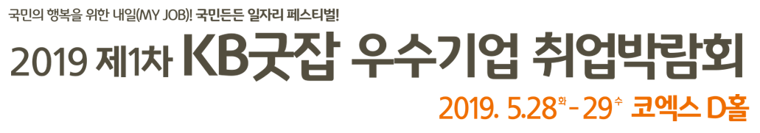

■ 『취업박람회』 개요
구 분 | 내 용 | 비 고
행사명 | 2019 제1차 KB굿잡 우수기업 취업박람회 | 제15차
일시/장소 | 2019. 5.28(화)~5.29(수), 10:00 ~ 17:00 / COEX D홀 3층 | 2일간
규 모 | 구인기업 250개사 / 취업을 희망하는 국민 30,000명 이상
참여대상 | 구 직 자 : 취업을 희망하는 특성화고, 대학생, 전역(예정)장병, 중장년 일반인 등  구인기업 : 2019년 채용수요가 있는 우수기업
주최 및  참여 기관  (잠정) | KB국민은행, 동반성장위원회, 한국무역협회, 한국산업기술진흥협회, 코스닥협회,  한국여성과학기술인지원센터, 중소기업기술정보진흥원, 국방전직교육원, 경기도일자리재단  서울강남고용노동지청, 한국고용정보원, 서민금융진흥원, 서울산업진흥원  한국산업단지공단, 서울권역대학일자리센터협의회, 서울특별시, 대통령직속 일자리위원회,  교육부, 국방부, 산업통상자원부, 고용노동부, 중소벤처기업부, 국가보훈처, KB금융공익재단 등

■ 『구직자』 참가 방법
신청방법 : 박람회 홈페이지(www.kbgoodjob.com) 접속 후 직접 참가 신청
* KB굿잡 개인회원 가입 또는 로그인 -> 이력서 등록 -> 취업박람회 페이지 이동 후 구직자 참가신청
신청기간 : ~ 5. 29(수)까지 (현장등록 가능)
참가비용 : 무료 (참가비용 및 참가혜택 포함)

■ 『참가 구직자』 주요 혜택
- 박람회 홈페이지 사전 접수자★대상 AI기반 리크루팅 시스템을 활용한 사전·현장·사후매칭 및 다양한 구인기업 참여
등을 통한 구직자의 성공취업 가능성 제고 ★ 이력서 등록 구직자 중 현재 취업이 가능한 구직자 대상
☞ 채용관 구성(안) : KB굿잡 우수기업관 + 대기업협력사 채용관 + 과학기술인재 채용관 + 글로벌인재 채용관 + 코스닥 채용관
- 면접지원금 운영 “Early bird catches the worm”
박람회 당일 면접자 중 선착순 150명에게 1만원 면접지원금 지급 (1일 150만원/ 총 300만원)
- 취업컨설팅 등 부대행사 운영
취업준비에 도움이 되는 취업정보 세미나 및 취업박람회 참여기업 채용설명회 진행
지문 인·적성 검사 및 취업컨설팅 등을 통해 본인의 직무적성 파악 및 취업 경쟁력 제고
이력서 사진촬영관 및 취업타로, 스마트이미지 캐리커쳐 등 다양한 부대행사 운영
- 다양한 현장 이벤트 운영 (이벤트 확정시 KB굿잡 사이트 내 별도 공지예정)
■ KB굿잡 사이트 개인회원 이벤트! 【3.11(월) ~ 5.31(금)】
- 신규가입회원, 이력서 등록회원, 정회원 신규(전환)가입회원 대상 경품(모바일 커피상품권, 문화상품권) 증정
☞ 자세한 내용은 KB굿잡 홈페이지 참조 www.kbgoodjob.com
※KB굿잡 정회원이란? KB굿잡 사이트 개인회원 중 KB인터넷뱅킹 회원 인증을 한 KB거래 고객

「2019 제1차 KB굿잡 우수기업 취업박람회」 운영사무국
TEL) 032.245.7009 / FAX) 0504.982.7504 / Email) kbgoodjob@jobkorea.co.kr

